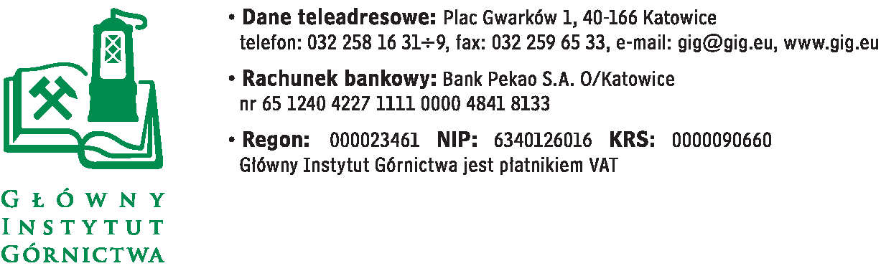

FZ-1/4648/KB/16/SC Katowice, dnia 20.04.2017

Odpowiedzi na pytania do SIWZ

dostawa części eksploatacyjnych i urządzeń pomiarowych
W związku z prowadzonym postępowaniem, w oparciu o Art.38 ust. 1 Ustawy Prawo Zamówień Publicznych z dnia 29.01.2004 roku, wpłynęły do nas zapytania dotyczące treści SIWZ:

Pytanie firmy nr 1: dotyczy Części 3 : Materiały eksploatacyjne dla posiadanych przez Zamawiającego spektrometrów ICPMS NexIon 300s oraz ICPOES Optima 5300DV

Proszę o informację czy w przetargu na Dostawę części eksploatacyjnych i urządzeń pomiarowych (nr FZ-1/4648/KB/16/S.C.) do części nr 3 Materiały eksploatacyjne dla posiadanych przez Zamawiającego spektrometrów ICPMS NexIon 300s oraz ICPOES Optima 5300DV możecie Państwo przedstawić numery katalogowe producenta tych produktów tak aby jednoznacznie określić produkt, który ma być zaoferowany.

Odpowiedź Zamawiającego:

Zamawiający nie może wskazać numerów katalogowych, natomiast opis przedmiotu zamówienia określa części zamienne do wskazanych w treści urządzeń posiadanych przez Zamawiającego

Pytania firmy nr 2

Dotyczy: postępowania o udzielenie zamówienia w trybie przetargu nieograniczonego na dostawę części eksploatacyjnych i urządzeń pomiarowych, znak postępowania: FZ – 1/4648/KB/16/SC.

Zwracamy się z uprzejmą prośbą o udzielenie nam wyjaśnień w sprawie ww. postępowania:

- Dotyczy § 5 ust. 1 Wzoru umowy.
Prosimy o wyjaśnienie, czy Zamawiający wyrazi zgodę na usunięcie zapisu § 5 ust. 1 Wzoru umowy?

Uzasadnienie:
W ocenie Wykonawcy sformułowanie zawarte w § 5 ust. 1 Wzoru umowy godzi w stabilność jej zapisów, mogąc prowadzić do jej dowolnej interpretacji przez Zamawiającego, na jego korzyść. W sytuacji bowiem kiedy zawarta Umowa w pewnej mierze nie satysfakcjonowałaby Zamawiającego, mógłby on powoływać się na dowolne, wskazane w wymienionych w § 5 ust. 1 Wzoru umowy aktach, przepisy prawa, które kształtowałyby „niewygodną” sytuację w zupełnie inny sposób.

- Dotyczy § 5 ust. 5 Wzoru umowy.
Prosimy o wyjaśnienie, czy Zamawiający wyrazi zgodę na skrócenie, wskazanego w § 5 ust. 5 Wzoru umowy, terminu na powiadomienie o zauważonych wadach z jednego miesiąca do 7 dni?

Uzasadnienie:
Niezwłoczne informowanie o zauważonych wadach jest kluczowe dla prawidłowej realizacji obowiązków Wykonawcy wynikających z udzielonej gwarancji.

- Dotyczy § 7 ust. 1 i 2 Wzoru umowy.
Prosimy o wyjaśnienie, czy Zamawiający wyrazi zgodę na obniżenie wskazanych w § 7 ust. 1 i 2 Wzoru umowy kar umownych z 0,5 % za dzień do 0,2 % za dzień?

Uzasadnienie:
Liberalizacja postanowień dot. kar umownych może skłonić więcej firm do złożenia ofert w niniejszym postępowaniu, co może przyczynić się do lepszych warunków w zakresie oferowanych Zamawiającemu cen produktów.

- Dotyczy § 7 ust. 3 Wzoru umowy.
Prosimy o wyjaśnienie, czy Zamawiający wyrazi zgodę na usunięcie zapisu § 7 ust. 3 Wzoru umowy?

Uzasadnienie:
Wskazany zapis rodzi niebezpieczeństwo dla Wykonawcy związane z przyczynami dla których może on zostać zastosowany. Jego dyspozycja zostanie wypełniona również wtedy, gdy umowa nie zostanie wykonana z powodu okoliczności obiektywnych. Jako przykład takiej sytuacji można podać okoliczności opisane w art. 145 ustawy Prawo zamówień publicznych oraz § 1 ust. 5 Wzoru umowy.

- Dotyczy § 7 ust. 3 w zw. z § 7 ust. 4 Wzoru umowy.
Prosimy o wyjaśnienie czy kary umowne wskazane w § 7 ust. 3 oraz § 7 ust. 4 Wzoru umowy podlegają kumulacji?

Uzasadnienie:
Kwestionowane zapisy umowy przewidują kary umowne z tytułu niewykonania umowy oraz w razie odstąpienia od umowy. Wykonawca ma wątpliwości czy w razie odstąpienia od umowy przez Zamawiającego z powodu niewykonania umowy z przyczyn leżących po stronie Wykonawcy Zamawiający naliczy w takim razie obie ww. kary, co da łącznie karę w wysokości 40% wartości umowy.

- Dotyczy § 9 ust. 4 Wzoru umowy.
Prosimy o wyjaśnienie, czy Zamawiający wyrazi zgodę na usunięcie zapisu § 9 ust. 4 Wzoru umowy?

Uzasadnienie:
W ocenie Wykonawcy sformułowanie zawarte w § 9 ust. 4 Wzoru umowy godzi w stabilność jej zapisów, mogąc prowadzić do jej dowolnej interpretacji przez Zamawiającego, na jego korzyść. W sytuacji bowiem kiedy zawarta Umowa w pewnej mierze nie satysfakcjonowałaby Zamawiającego, mógłby on powoływać się na dowolne, wskazane w wymienionych w § 9 ust. 3 Wzoru umowy aktach, przepisy prawa, które kształtowałyby „niewygodną” sytuację w zupełnie inny sposób.

Zwracamy się z prośbą o niezwłoczne udzielenie wyjaśnienia ze względu na ubiegające terminy proceduralne.

Odpowiedź Zamawiającego:

Zamawiający nie wyraża zgody na wprowadzenie zmian do treści umowy

Zamawiający nie wprowadza zmian do SIWZ .Termin składania ofert w dniu 24.04.2017 godz.10:00 pozostaje niezmieniony.

Przewodniczący Komisji Przetargowej

Mgr Monika Wallenburg

